ГРАФИЧЕСКОЕ ОПИСАНИЕ
местоположения границ населенных пунктов, территориальных зон, особо охраняемых природных территорий, зон с особыми условиями использования территории
Зона публичного сервитута
(наименование объекта, местоположение границ которого описано (далее - объект))
Раздел 1
Сведения об объекте
№ п/п | Характеристики объекта | Описание характеристик
1 | 2 | 3
1. | Местоположение объекта | Ярославская область, район Переславский, деревня Скулино
2. | Площадь объекта +/- величина  погрешности определения площади (Р +/- Дельта Р) | 5771 +/- 27 м²
3. | Иные характеристики объекта | Публичный сервитут сроком на 10 лет в отношении земельного участка с К№ 76:11:141202:259 в целях размещения линейного объекта системы газоснабжения (газораспределительных сетей) и их необходимых частей для организации газоснабжения населения подключения (технологического присоединения) к сетям инженерно-технического обеспечения.  Наименование: Подземный распределительный газопровод низкого давления с вводами, площадью 5771 кв.м, в интересах АО «Газпром газораспределение Ярославль», ИНН: 7604012347,ОГРН:  1027600677554,адрес: 150014, Ярославская область, город Ярославль, Рыбинская ул., д. 20, телефон: 8-4852-40-25-00, адрес электронной почты: rosgas@yaroblgaz.ru

Раздел 2
Сведения о местоположении границ объекта
1. Система координат МСК-76, зона 1
2. Сведения о характерных точках границ объекта
Обозначение характерных точек границ | Координаты, м |  | Метод определения координат характерной точки | Средняя квадратическая погрешность положения характерной точки (Мt), м | Описание обозначения точки на местности (при наличии)
 | X | Y
1 | 2 | 3 | 4 | 5 | 6
1 | 275856.91 | 1274017.25 | Аналитический метод | 0.10 | -
2 | 275877.72 | 1274053.97 | Аналитический метод | 0.10 | -
3 | 275884.41 | 1274053.97 | Аналитический метод | 0.10 | -
4 | 275887.47 | 1274057.80 | Аналитический метод | 0.10 | -
5 | 275965.08 | 1274013.82 | Аналитический метод | 0.10 | -
6 | 275981.34 | 1274010.65 | Аналитический метод | 0.10 | -
7 | 275982.38 | 1274013.14 | Аналитический метод | 0.10 | -
8 | 275992.31 | 1274036.97 | Аналитический метод | 0.10 | -
9 | 275993.86 | 1274040.68 | Аналитический метод | 0.10 | -
10 | 276012.03 | 1274061.06 | Аналитический метод | 0.10 | -
11 | 276040.23 | 1274092.69 | Аналитический метод | 0.10 | -
12 | 276057.93 | 1274112.53 | Аналитический метод | 0.10 | -
13 | 276066.14 | 1274121.75 | Аналитический метод | 0.10 | -
14 | 276075.10 | 1274130.22 | Аналитический метод | 0.10 | -
15 | 276099.13 | 1274152.93 | Аналитический метод | 0.10 | -
16 | 276113.87 | 1274166.87 | Аналитический метод | 0.10 | -
17 | 276128.48 | 1274180.68 | Аналитический метод | 0.10 | -
18 | 276150.51 | 1274201.51 | Аналитический метод | 0.10 | -
19 | 276166.74 | 1274216.86 | Аналитический метод | 0.10 | -
20 | 276171.21 | 1274221.08 | Аналитический метод | 0.10 | -
21 | 276175.06 | 1274238.78 | Аналитический метод | 0.10 | -
22 | 276178.09 | 1274252.73 | Аналитический метод | 0.10 | -

2. Сведения о характерных точках границ объекта
Обозначение характерных точек границ | Координаты, м |  | Метод определения координат характерной точки | Средняя квадратическая погрешность положения характерной точки (Мt), м | Описание обозначения точки на местности (при наличии)
 | X | Y
1 | 2 | 3 | 4 | 5 | 6
23 | 276173.40 | 1274253.77 | Аналитический метод | 0.10 | -
24 | 276166.32 | 1274231.12 | Аналитический метод | 0.10 | -
25 | 276163.44 | 1274224.95 | Аналитический метод | 0.10 | -
26 | 276157.57 | 1274217.37 | Аналитический метод | 0.10 | -
27 | 276139.72 | 1274199.17 | Аналитический метод | 0.10 | -
28 | 276120.01 | 1274181.70 | Аналитический метод | 0.10 | -
29 | 276108.49 | 1274171.00 | Аналитический метод | 0.10 | -
30 | 276085.75 | 1274149.91 | Аналитический метод | 0.10 | -
31 | 276052.48 | 1274117.05 | Аналитический метод | 0.10 | -
32 | 275996.31 | 1274053.30 | Аналитический метод | 0.10 | -
33 | 275987.40 | 1274039.86 | Аналитический метод | 0.10 | -
34 | 275976.29 | 1274017.13 | Аналитический метод | 0.10 | -
35 | 275968.63 | 1274019.15 | Аналитический метод | 0.10 | -
36 | 275929.48 | 1274041.10 | Аналитический метод | 0.10 | -
37 | 275891.34 | 1274063.34 | Аналитический метод | 0.10 | -
38 | 275889.86 | 1274064.57 | Аналитический метод | 0.10 | -
39 | 275889.86 | 1274078.73 | Аналитический метод | 0.10 | -
40 | 275884.60 | 1274078.73 | Аналитический метод | 0.10 | -
41 | 275884.60 | 1274063.09 | Аналитический метод | 0.10 | -
42 | 275883.12 | 1274059.63 | Аналитический метод | 0.10 | -
43 | 275880.24 | 1274059.63 | Аналитический метод | 0.10 | -
44 | 275875.38 | 1274061.69 | Аналитический метод | 0.10 | -
45 | 275851.25 | 1274019.74 | Аналитический метод | 0.10 | -
46 | 275851.91 | 1274019.27 | Аналитический метод | 0.10 | -
47 | 275856.02 | 1274017.62 | Аналитический метод | 0.10 | -

2. Сведения о характерных точках границ объекта
Обозначение характерных точек границ | Координаты, м |  | Метод определения координат характерной точки | Средняя квадратическая погрешность положения характерной точки (Мt), м | Описание обозначения точки на местности (при наличии)
 | X | Y
1 | 2 | 3 | 4 | 5 | 6
1 | 275856.91 | 1274017.25 | Аналитический метод | 0.10 | -
48 | 275945.80 | 1274181.15 | Аналитический метод | 0.10 | -
49 | 275950.17 | 1274182.58 | Аналитический метод | 0.10 | -
50 | 275947.44 | 1274190.96 | Аналитический метод | 0.10 | -
51 | 275943.09 | 1274189.43 | Аналитический метод | 0.10 | -
48 | 275945.80 | 1274181.15 | Аналитический метод | 0.10 | -
52 | 275431.16 | 1273968.32 | Аналитический метод | 0.10 | -
53 | 275429.00 | 1273973.50 | Аналитический метод | 0.10 | -
54 | 275428.01 | 1273979.49 | Аналитический метод | 0.10 | -
55 | 275422.50 | 1273988.17 | Аналитический метод | 0.10 | -
56 | 275401.35 | 1274011.82 | Аналитический метод | 0.10 | -
57 | 275397.59 | 1274012.70 | Аналитический метод | 0.10 | -
58 | 275391.92 | 1273982.42 | Аналитический метод | 0.10 | -
59 | 275384.50 | 1273983.95 | Аналитический метод | 0.10 | -
60 | 275390.86 | 1274018.48 | Аналитический метод | 0.10 | -
61 | 275393.76 | 1274034.21 | Аналитический метод | 0.10 | -
62 | 275396.67 | 1274050.01 | Аналитический метод | 0.10 | -
63 | 275400.92 | 1274073.07 | Аналитический метод | 0.10 | -
64 | 275405.10 | 1274095.73 | Аналитический метод | 0.10 | -
65 | 275408.60 | 1274114.71 | Аналитический метод | 0.10 | -
66 | 275428.70 | 1274121.28 | Аналитический метод | 0.10 | -
67 | 275452.46 | 1274129.06 | Аналитический метод | 0.10 | -
68 | 275476.21 | 1274136.84 | Аналитический метод | 0.10 | -
69 | 275511.85 | 1274148.51 | Аналитический метод | 0.10 | -
70 | 275535.61 | 1274156.28 | Аналитический метод | 0.10 | -

2. Сведения о характерных точках границ объекта
Обозначение характерных точек границ | Координаты, м |  | Метод определения координат характерной точки | Средняя квадратическая погрешность положения характерной точки (Мt), м | Описание обозначения точки на местности (при наличии)
 | X | Y
1 | 2 | 3 | 4 | 5 | 6
71 | 275559.37 | 1274164.06 | Аналитический метод | 0.10 | -
72 | 275582.84 | 1274171.74 | Аналитический метод | 0.10 | -
73 | 275584.34 | 1274165.76 | Аналитический метод | 0.10 | -
74 | 275530.43 | 1274147.92 | Аналитический метод | 0.10 | -
75 | 275499.20 | 1274137.94 | Аналитический метод | 0.10 | -
76 | 275470.06 | 1274127.71 | Аналитический метод | 0.10 | -
77 | 275472.16 | 1274119.74 | Аналитический метод | 0.10 | -
78 | 275461.05 | 1274116.10 | Аналитический метод | 0.10 | -
79 | 275458.66 | 1274123.89 | Аналитический метод | 0.10 | -
80 | 275424.26 | 1274112.09 | Аналитический метод | 0.10 | -
81 | 275416.30 | 1274107.26 | Аналитический метод | 0.10 | -
82 | 275414.15 | 1274104.06 | Аналитический метод | 0.10 | -
83 | 275412.13 | 1274097.87 | Аналитический метод | 0.10 | -
84 | 275405.80 | 1274056.36 | Аналитический метод | 0.10 | -
85 | 275398.82 | 1274019.68 | Аналитический метод | 0.10 | -
86 | 275402.99 | 1274018.51 | Аналитический метод | 0.10 | -
87 | 275413.23 | 1274006.81 | Аналитический метод | 0.10 | -
88 | 275427.17 | 1273990.97 | Аналитический метод | 0.10 | -
89 | 275432.30 | 1273981.67 | Аналитический метод | 0.10 | -
90 | 275434.31 | 1273974.85 | Аналитический метод | 0.10 | -
52 | 275431.16 | 1273968.32 | Аналитический метод | 0.10 | -

3. Сведения о характерных точках части (частей) границы объекта
Обозначение характерных точек части границы | Координаты, м |  | Метод определения координат характерной точки | Средняя квадратическая погрешность положения характерной точки (Мt), м | Описание обозначения точки на местности (при наличии)
 | X | Y
1 | 2 | 3 | 4 | 5 | 6
- | - | - | - | - | -

Раздел 3
Сведения о местоположении измененных (уточненных) границ объекта
1. Система координат |  | -
2. Сведения о характерных точках границ объекта
Обозначение характерных точек границ | Существующие координаты, м |  |  | Измененные (уточненные) координаты, м |  | Метод определения координат характерной точки | Средняя квадратическая погрешность положения характерной точки (Мt), м | Описание обозначения точки на местности (при наличии)
 | X |  | Y | X | Y
1 | 2 |  | 3 | 4 | 5 | 6 | 7 | 8
- | - |  | - | - | - | - | -
3. Сведения о характерных точках части (частей) границы объекта
Обозначение характерных точек части границы | Существующие координаты, м |  |  | Измененные (уточненные) координаты, м |  | Метод определения координат характерной точки | Средняя квадратическая погрешность положения характерной точки (Мt), м | Описание обозначения точки на местности (при наличии)
 | X |  | Y | X | Y
1 | 2 |  | 3 | 4 | 5 | 6 | 7 | 8
- | - |  | - | - | - | - | -

Раздел 4

Схема расположения границ публичного сервитута на кадастровом плане территории Лист 1

76:11:141202:506
76:11:141202:536

76:11:141202:499

76:11:141202:500

76:11:141202:503

76:11:141202:119
76:11:141202:525
76:11:141202:477
76:11:141202:120 76:11:141202:121

76:11:141202:1116

21
76:11:141202:118 20
19
76:11:141202:538 24
25
76:11:141202:117 26
18
22

23

76:11:141202:162

76:11:141202:116
76:11:141202:145
27

17

76:11:141202:115
28
16

29
76:11:141202:114

76:11:141202:144

76:11:141202:523

76:11:141202:418
76:11:141202:161

76:11:1

15

76:11:141202:143
76:11:141202:1103
76:11:141202

76:11:141202:113
14

13
76:11:141202:112
30

76:11:141202:142

76:11:141202:567

76:11:141202:146
76:11:141202:160

76:11:141202:166

11
76:11:141202:111
76:11:141202:481
12 76:11:141202:680

31

76:11:141202:553
76:11:141202:141

76:11:141202:147
76:11:141202:469

76:11:141202:1103

76:11:141202:159

76:11:141202:541

76:11:141202:167

76:11:141202:109

76:11:141202:110
10

76:11:141202:1093

76:11:141202:135

76:11:141202:140

76:11:141202:148
76:11:141202:158

76:11:141202:168

76:11:141202:468

:72

:687

76:11:141202:555
76:11:141202:127

76:11:141202:342
8 9

7 33
6
34

35
5
76:11:141202:767
32

76:11:141202:728

76:11:141202:134

76:11:141202:470
76:11:141202:139

76:11:141202:149

76:11:141202

76:11:141202:150
76:11:141202:157

76:11:141202:156

76:11:141202:169

76:11:141202:170

76:11:14

76:11:140301:101

76:11:141202:128

76:11:141202:129
76:11:141202:133

36
76:11:141202:554
76:11:141202:138

76:11:141202:137

49

48

76:11:141202:151
76:11:141202:684
50
76:11:141202:155
51

76:11:141202:377

76:11:141202:171

76:11

76:7161::1114:1401

76:11:140301:62

76:11:140301:56

76:11:141202:130

76:11:141202:131
76:11:141202:132

37
38 39
3 4

76:11:141202:136
76:11:141202:546

76:11:141202:152

76:11:141202:1094
76:11:141202:368
76:11:141202:154

76:11:141202:153
76:11:141202:682

76:11:141202:172

76:11:141202:689

76:11:141202:483
76:11:14120
76:11:141202:578
76:11:141202:

41 40
2 42
43
44

6:11:141202:542

76:11:141202:485
76:11:140301:46

1
47
46 45

76:11:141202:347
76:11:141202:185

76:11:141202:191

76:11:141202:505

76:11:141202:192

76:11:141202:200
76:11:141202:550

76:11:141202:201

76:11:141202:211

76:11:140301:85
76:11:141202:329

76:11:141202:362

76:11:141202:330
76:11:141202:373

76:11:141202:774
76:11:141202:359

76:11:141202:193

76:11:141202:367
76:11:141202:259

76:11:141202:199

76:11:141202:198

76:11:141202:202

76:11:141202:203

76:11:141202:212

76:11:141202:213

76:11:14120

76:11:141202:786
76:11:140301:103

76:11:141202:787
76:11:141202:385

76:11:141202:366

76:11:141202:197

76:11:141202:204
76:11:141202:798

76:11:141202:214

76:11:140301:100
76:11:141202:358

Используемые условные знаки и обозначения:

76:11:141202:487

76:11:141202:333
76:11:141202:369

Масштаб 1:1000

76:11:141202:370

Схема листов

Лист 2

Лист 1

76:11:141202:779

76:11:141202:215

1
76:11:141202
- проектные границы публичного сервитута и характерные точки
- граница и номер кадастрового квартала
Система координат МСК-76, зона 1

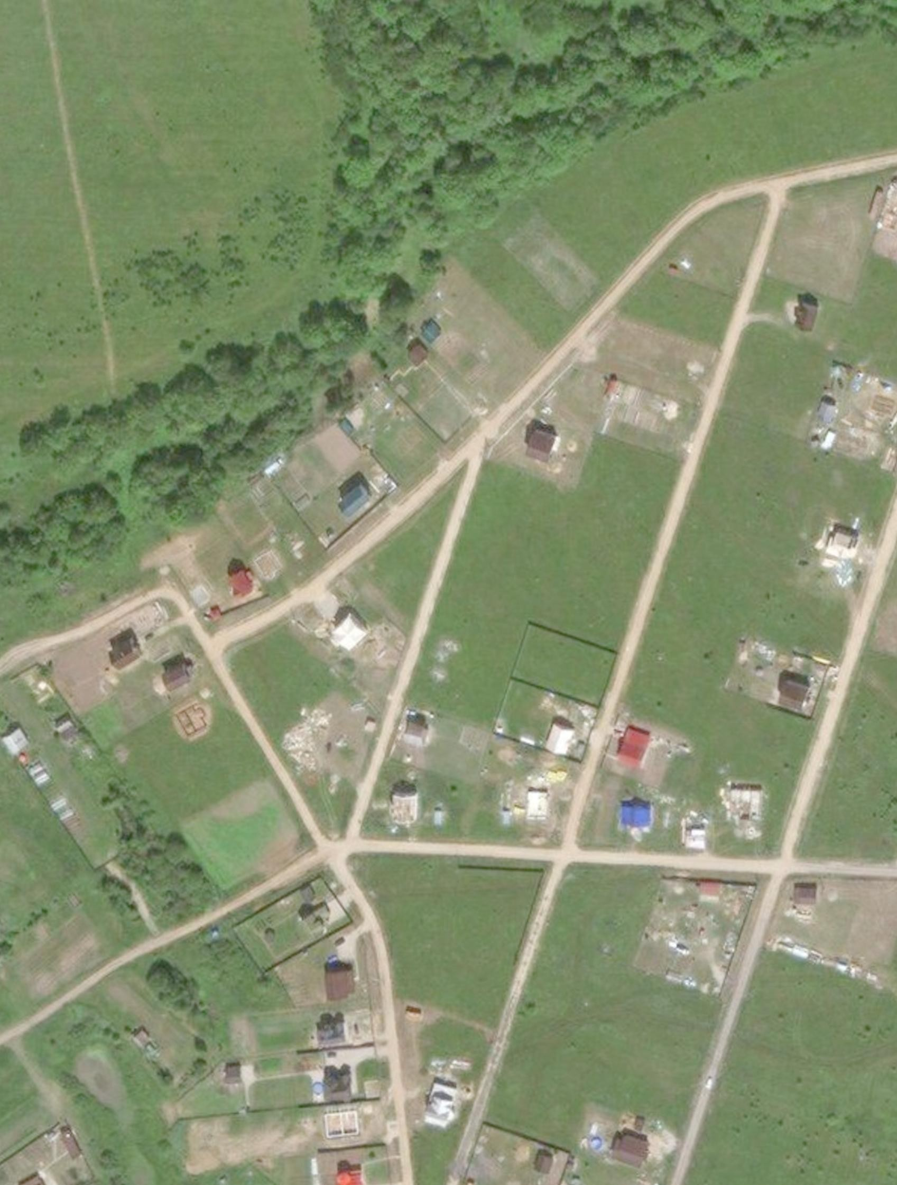
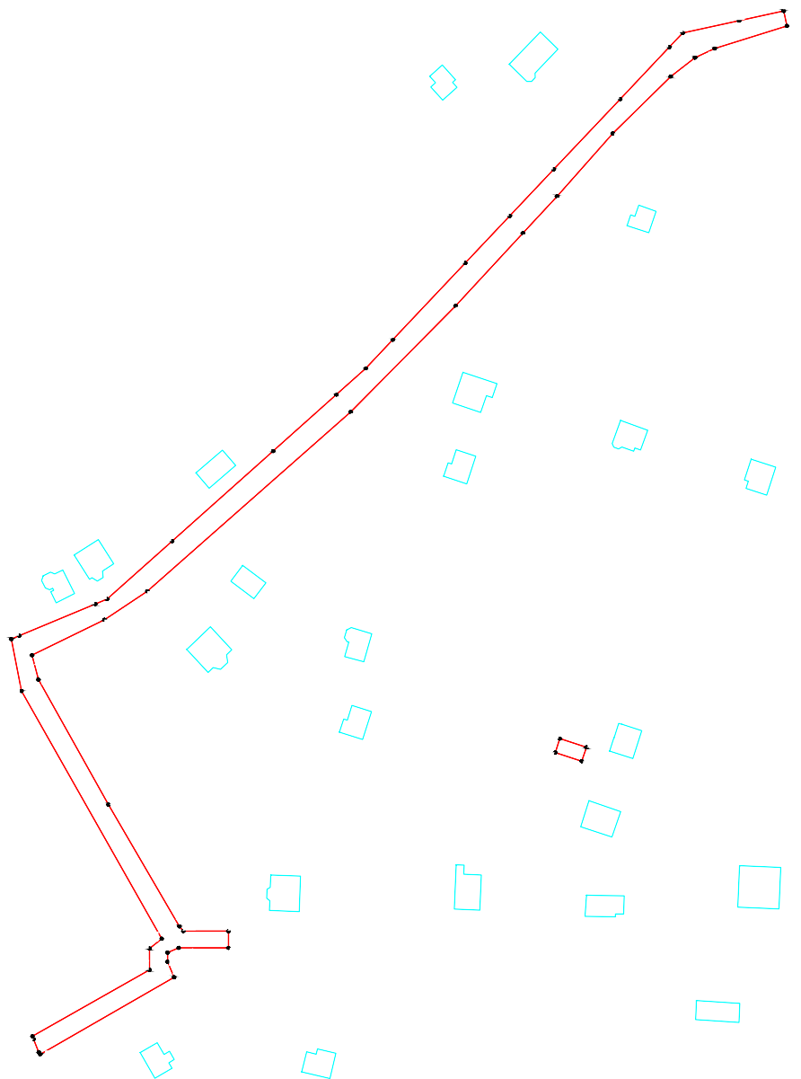
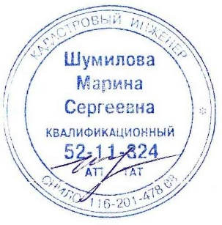
76:11:141202:111 - граница и номер земельного участка по сведениям ЕГРН
76:11:141202:347 - граница и номер объектов капитального строительства по сведениям ЕГРН
  - проектное местоположение инженерного сооружения

Подпись /Шумилова М.С./ 24.03.2023 г.
Место для оттиска печати (при наличии) лица, составившего описание местоположения

Формат А2

76:11:141202:358

Раздел 4

Схема расположения границ публичного сервитута на кадастровом плане территории Лист 2
76:11:141202:205

01:387

40301:148
0301:150

76:11:140301:40

76:11:141202:558

76:11:140301:151
76:11:140301:149

76:11:140301:138

76:11:141202:420

76:11:141202:492

76:11:141202:804
76:11:141202:419

76:11:141202:812
76:11:141202:331
76:11:141202:382

76:11:141202:790
76:11:141202:258

76:11:141202:257
76:11:141202:361

76:11:141202:317
76:11:141202:784

76:11:141202:316

76:11:141202:1090
76:11:141202:206

76:11:141202:207

76:11:141202:208

76:11:141202:216

76:11:141202:217

76:11:141202:325

76:11:141202:572

76:11:141202:574

76:11:141202:544

76:11:140301:76

76:11:141202:256

76:11:141202:255

76:11:141202:484
76:11:141202:825
76:11:141202:326
76:11:141202:826
76:11:141202:573

76:11:140301:53
76:11:140301:156
76:11:141202:209

76:11:141202:327

76:11:140301

76:11:140301:7

76:11:140301:61
76:11:140301:389

76:11:141202:576
76:11:141202:726
76:11:141202:388
76:11:141202:380

76:11:141202

76:11:141202:210

69 70

76:11:141202:324

76:11:141202:1087

76:11:141202:253
76:11:141202:323
71

76:11:140301:27

76:11:140301:167

76:11:140301:176

76:11:140301:87

76:11:141202:248

76:11:141202:222
72
68

76:11:141202:247
76:11:141202:577
76:11:141202:701
73 76:11:141202:223

76:11:140301:175
76:11:140301:97
76:11:141202:365 67

76:11:140301:33

76:11:140301:99
76:11:141202:246

76:11:141202:780

76:11:141202:249

65 66
76:11:141202:224

74

76:11:141202:381
76:11:141202:244

52

76:11:141202:245

76:11:141202:251

64
63

76:11:141202:250

76:11:141202:225
75

53
90
54
89 88
87

76:11:141202:374
76:11:141202:252
76:11:141202:559

62

61
76:11:141202:226
76 76:11:141202:679

:319 76:11:141202:318
76:11:141202:363 55
76:11:141202:243
59 60
58

2:497
76:11:141202:357
56 76:11:141202:467(1)
86 57
85
77
78 76:11:141202:227
79

84 81 80
82
76:11:141202:824
76:11:141202:383

76:11:141202:235

76:11:141202:234
83

76:11:141202:233

76:11:141202:232

76:11:141202:230
76:11:141202:539
76:11:141202:540

76:11:141202:229
76:11:141202:228

76:11:141202:467(1)

1
76:11:141202

Используемые условные знаки и обозначения:
- проектные границы публичного сервитута и характерные точки
- граница и номер кадастрового квартала

Лист 2

Лист 1
Масштаб 1:1000
Система координат МСК-76, зона 1

Схема листов

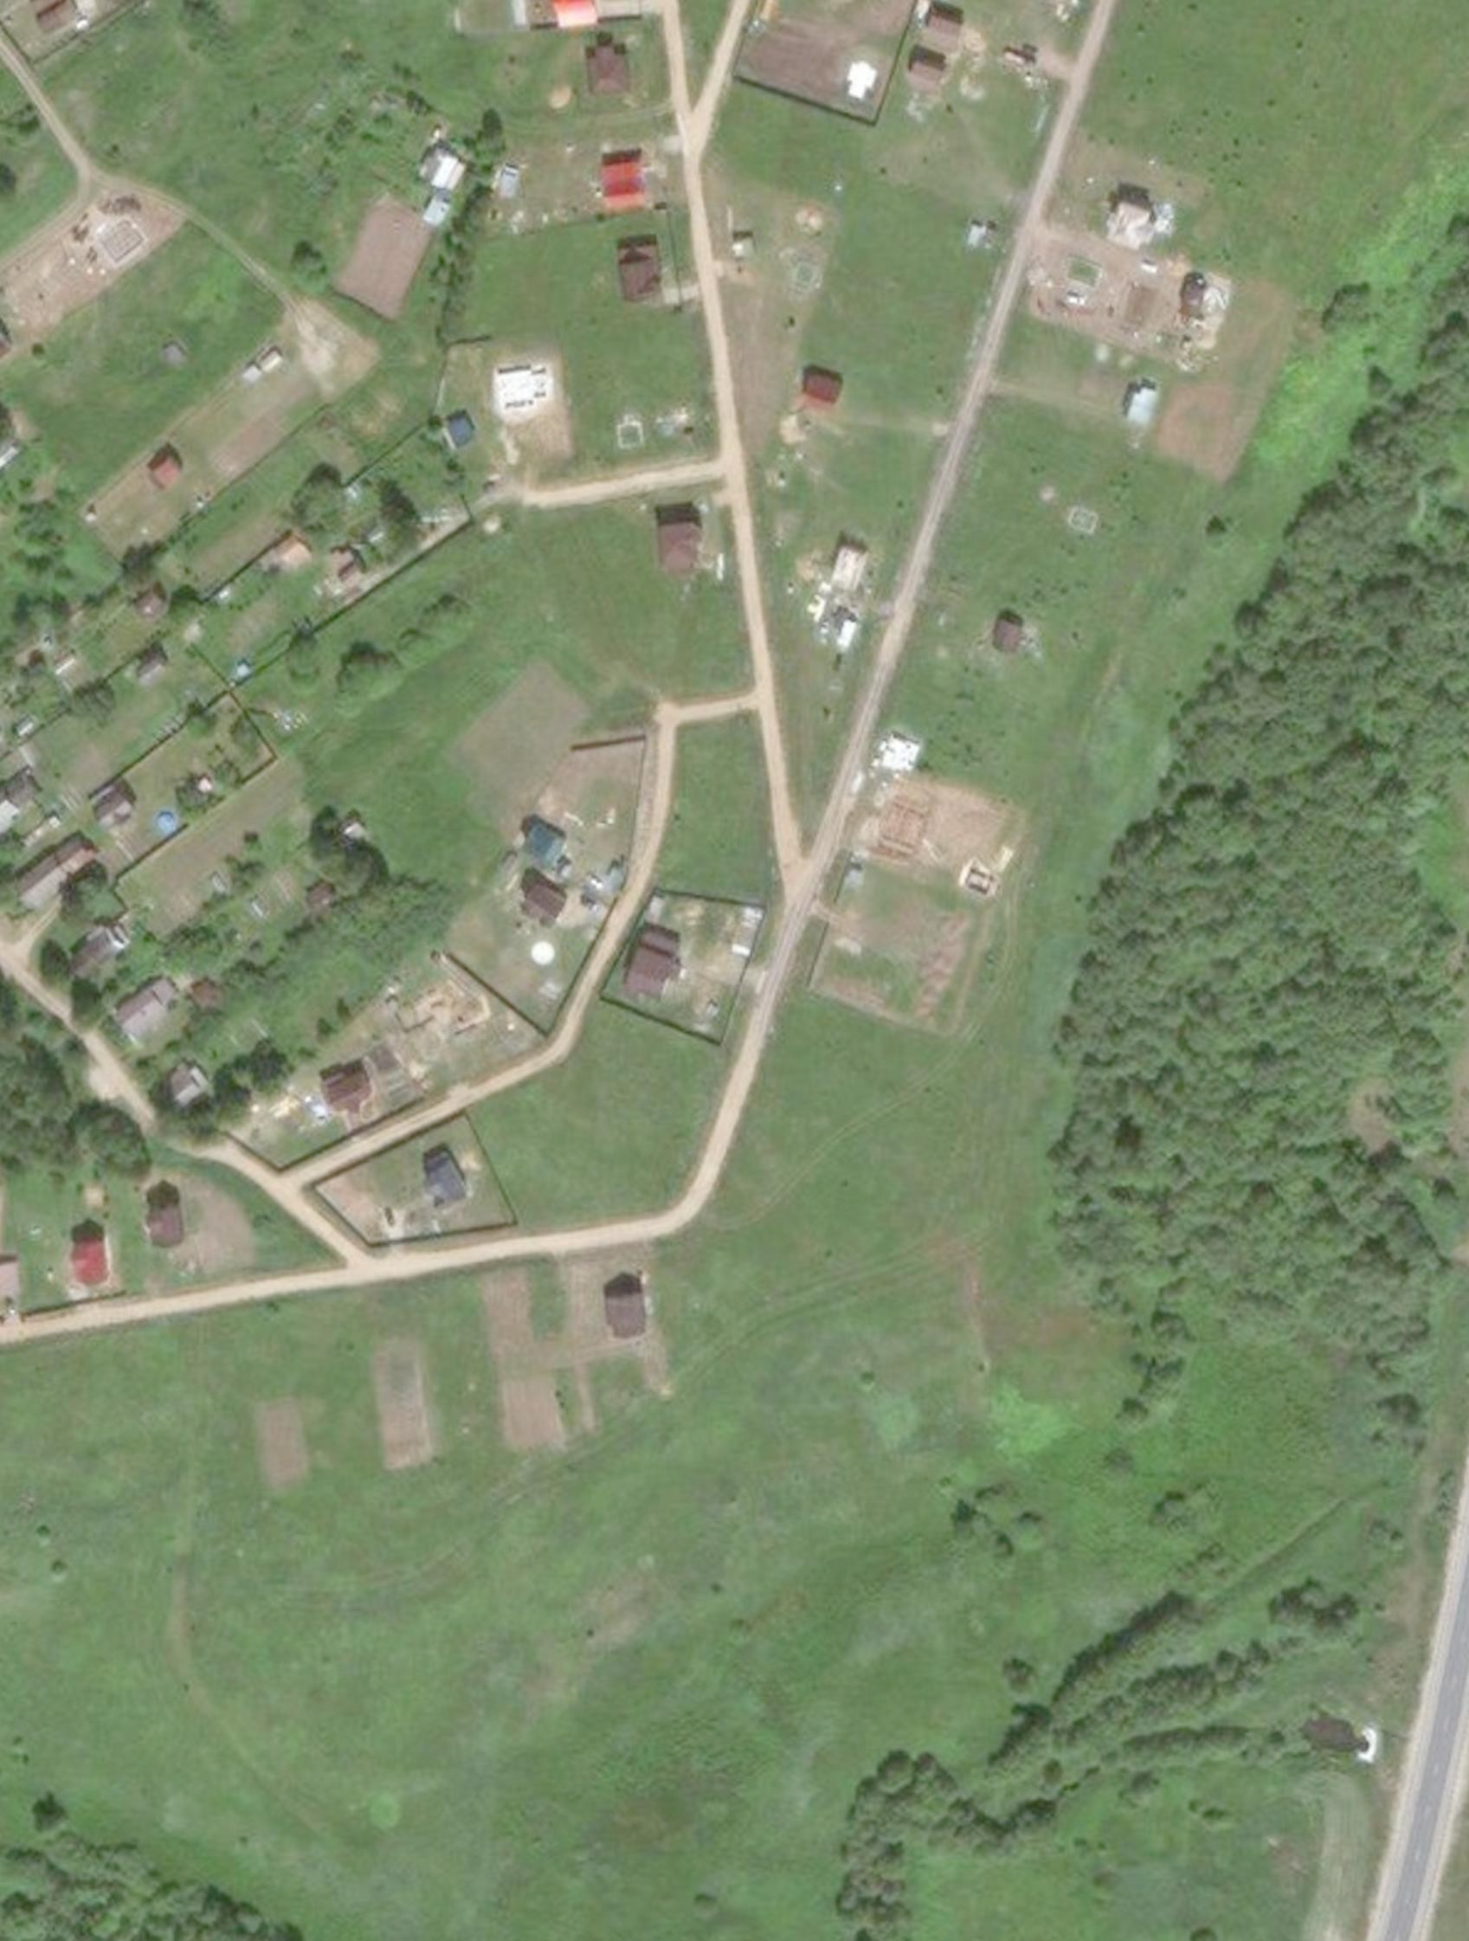
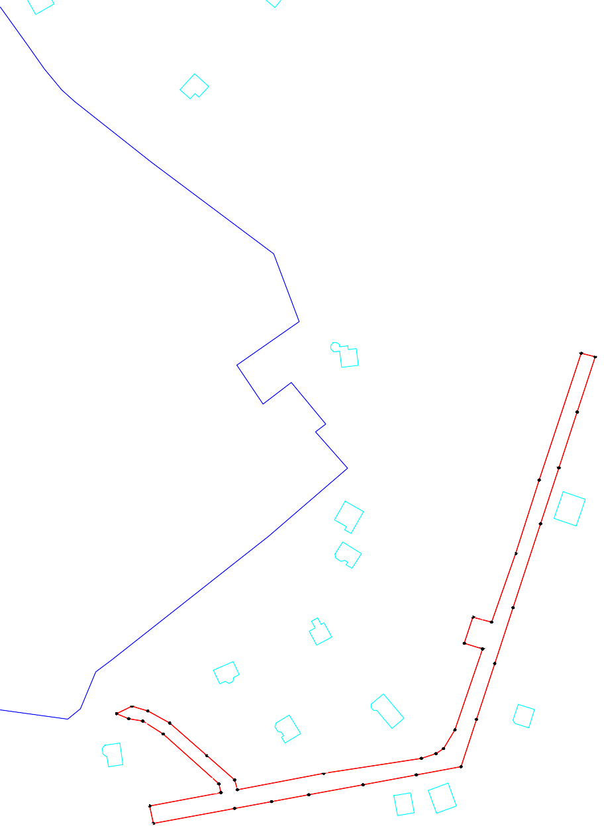
76:11:141202:111 - граница и номер земельного участка по сведениям ЕГРН
76:11:141202:347 - граница и номер объектов капитального строительства по сведениям ЕГРН
  - проектное местоположение инженерного сооружения

Подпись /Шумилова М.С./ 24.03.2023 г.
Место для оттиска печати (при наличии) лица, составившего описание местоположения

Формат А2

